Бак для мусора на колесах 80 л.
ОКПД 2 22.23.13.190
Страна производства Россия
Количество: 4 шт.

Тип: мусорный бак
Цвет: серый
Тип установки: напольный
Материал изделия: полипропилен
Комплектация товара: с педалью, с откидной крышкой, с ручкой, на колесах
Объем: 80л
Высота: 80 см (с открытой крышкой 122 см)
Ширина: 40 см
Длина: 51 см

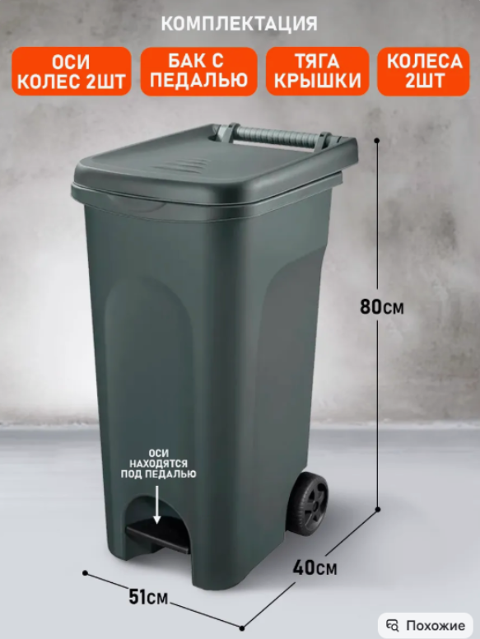

Срок поставки товара по адресу: г. Москва, Ленинградский проспект, д. 49/2
не позднее 2 (двух) рабочих дней с даты заключения Контракта. В стоимость поставки товара включены все затраты организации, в том числе, связанные с исполнением контракта, согласно описанию товара, включая расходы на доставку, разгрузку и вывоз упаковки и мусора. Учитывая пропускную систему Финансового университета, Поставщик обязан за 1 (один) рабочий день перед днем поставки товара согласовать время поставки и представить Заказчику список работников Поставщика, марку и номер автомобиля для оформления прохода и проезда на территорию Финансового университета.

Гарантийные обязательства:
Товар должен быть новым, не бывшим в употреблении или эксплуатации, без дефектов изготовления, не поврежденным. Поставляемый товар должен быть надлежащего качества, соответствовать установленным требованиям, предъявляемым к данному виду товаров.
Поставщик гарантирует соответствие качества поставляемого товара стандартам и требованиям, предъявляемым к данному виду товаров.
Замена некачественного товара производится не более 14 календарных дней со дня предъявления требования о замене, за счет средств и силами Поставщика.

Требования к упаковке:
Упаковка товара должна отвечать требованиям ГОСТ, ТУ,
Товар должен поставляться в упаковке. Упаковка товара должна отвечать требованиям ГОСТ, ТУ, обеспечить сохранность потребительских свойств и качества товара, исключить механические повреждения, загрязнение, проникновение влаги во время транспортировки всеми видами транспорта и хранения.
Упаковка должна отвечать требованиям безопасности жизни, здоровья и охраны окружающей среды, иметь необходимую маркировку, наклейки, ярлыки, возможность определить количество содержащегося в ней товара (опись, упаковочные листы) в соответствии с действующим законодательством Российской Федерации.

